# **Φύλλο Εργασίας – Εγκατάσταση του ESP32 στο περιβάλλον Arduino IDE**

1. Πηγαίνουμε στην επίσημη σελίδα <https://github.com/espressif/arduino-esp32> κι επιλέγουμε το διαχειριστή πλακετών και πατάμε στο [Instructions for Boards Manager](https://github.com/espressif/arduino-esp32/blob/master/docs/arduino-ide/boards_manager.md)

Εικόνα που περιέχει κείμενο

Περιγραφή που δημιουργήθηκε αυτόματα

1. Από αυτή την σελίδα θα **αντιγράψουμε το URL** για να εγκαταστήσουμε μέσα στο Arduino IDE την πλακέτα του ESP32s

Εικόνα που περιέχει κείμενο

Περιγραφή που δημιουργήθηκε αυτόματα

1. **Ανοίγουμε το περιβάλλον** προγραμματισμού **Arduino IDE**, αφού το έχουμε εγκαταστήσει στον Υπολογιστή μας για Win10 . Στην συνέχει πηγαίνουμε στο **Αρχείο 🡪 Προτιμήσεις**

Εικόνα που περιέχει κείμενο

Περιγραφή που δημιουργήθηκε αυτόματα

1. Στο νέο παράθυρο που μας ανοίγει πηγαίνουμε **στην περιοχή URLs Διαχειριστή πλακετών** και **κάνουμε επικόλληση** τον σύνδεσμο που είχαμε **αντιγράψει** από το **βήμα 2**.

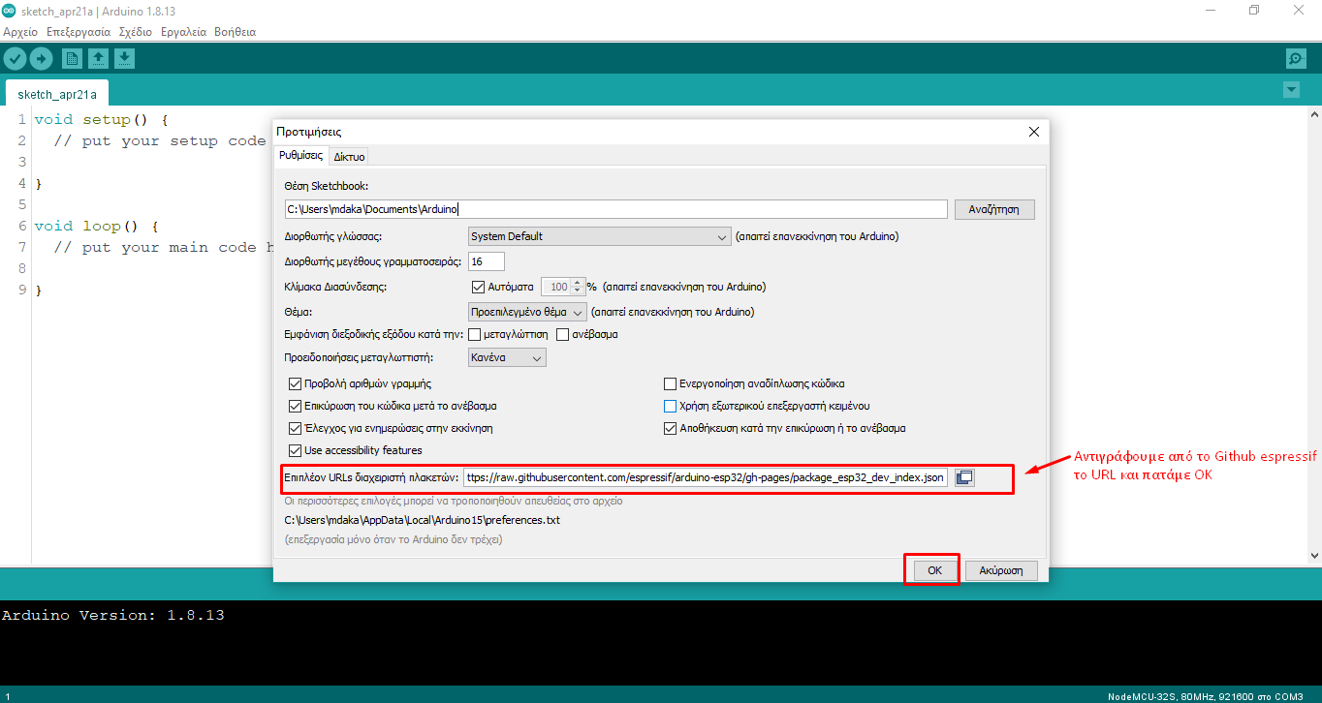

1. Σε αυτό το βήμα πηγαίνουμε από το **Μενού Εργαλεία 🡪 Πλακέτα: “Arduino Uno” 🡪 Διαχειριστής Πλακετών** όπως βλέπουμε στην παρακάτω εικόνα:

Εικόνα που περιέχει κείμενο

Περιγραφή που δημιουργήθηκε αυτόματα

1. Τώρα θα Εγκαταστήσουμε την πλακέτα ESP32, στο πλαίσιο αναζήτησης πληκτρολογούμε **esp32** και στη συνέχει πατάμε στο **κουμπί Εγκατάσταση** όταν το εγκαθιστούμε για πρώτη φορά.

Εικόνα που περιέχει κείμενο

Περιγραφή που δημιουργήθηκε αυτόματα

# **Κάνουμε Έλεγχο την Εγκατάσταση**

1. **Συνδέουμε την πλακέτα ESP32s στην USB θύρα** του Υπολογιστή μας . Μόλις συνδεθεί θα ανάψει μια κόκκινη λυχνία πάνω στην πλακέτα.
2. Στην συνέχεια Επιλέγουμε την πλακέτα μας από το **Μενού Εργαλεία 🡪 Πλακέτα: “Arduino Uno” 🡪 ESP32-Arduino 🡪 Η δική μας πλακέτα είναι η NodeMCU-32s** σύμφωνα με αυτό που γράφει στο πίσω μέρος της συσκευής.

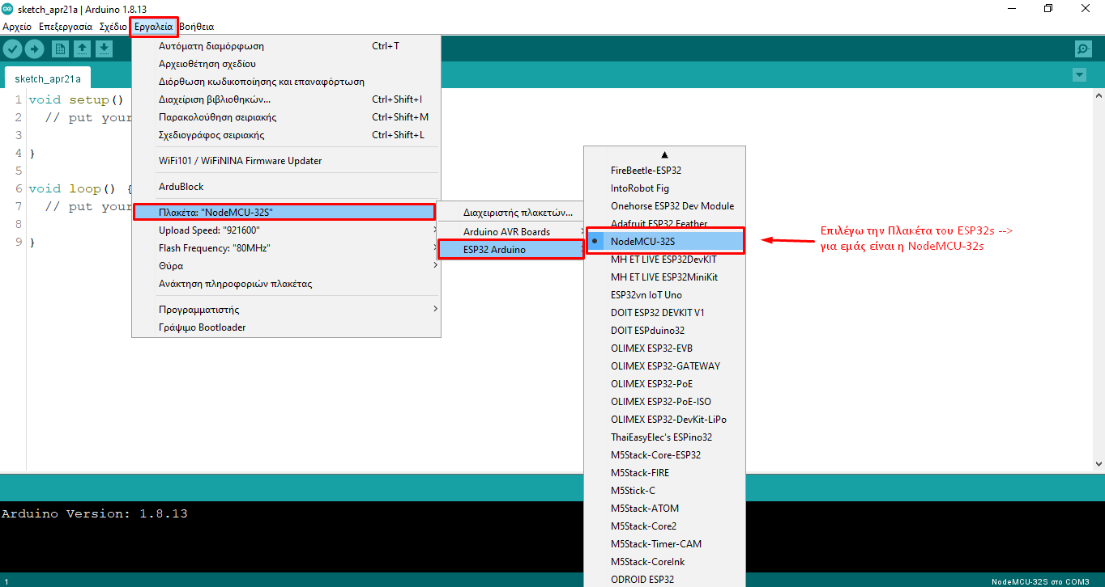

1. Στο επόμενο βήμα χρειάζεται να δούμε σε ποια θύρα έχει συνδεθεί η πλακέτα μας και να επιλέξουμε την θύρα αυτή. Στο δικό μου Υπολογιστή συνδέθηκε στη θύρα 5 COM 5

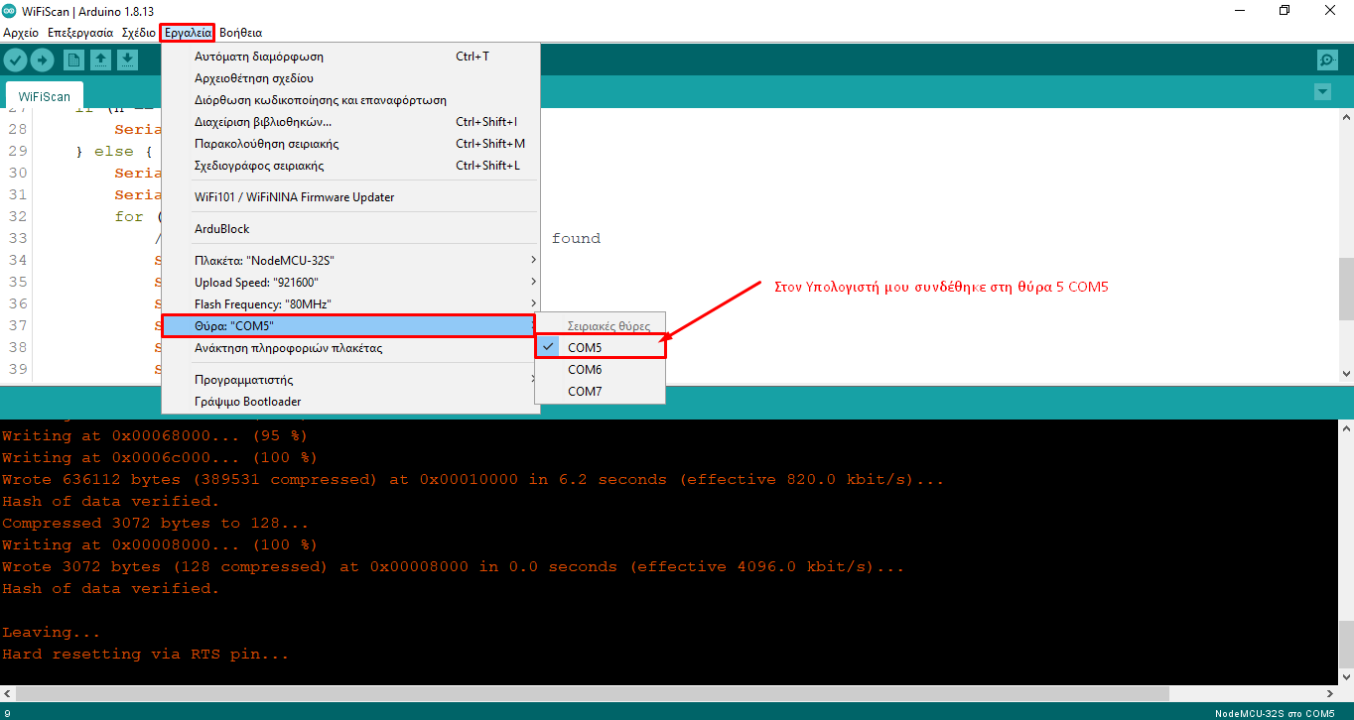

1. Στην συνέχεια για να δούμε αν η πλακέτα συνδέεται σωστά χρειάζεται να τρέξουμε ένα έτοιμο Παράδειγμα για την εύρεση των διαθέσιμων Wifi Δικτύων. **Πηγαίνουμε Αρχείο 🡪 Παραδείγματα 🡪 Wifi 🡪 WifiScan**

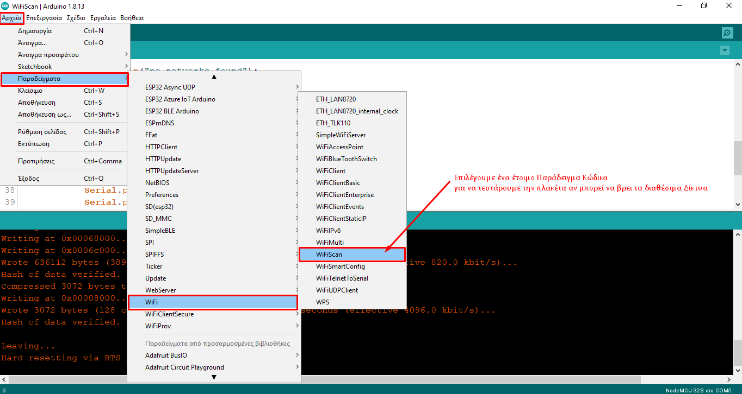

1. Το πρόγραμμα αυτό ουσιαστικά αυτό που κάνει είναι να μπει στην διαδικασία η πλακέτα να σκανάρει τα διαθέσιμα Wifi δίκτυα, και να μας τα εμφανίσει στην σειριακή οθόνη.

Εικόνα που περιέχει κείμενο

Περιγραφή που δημιουργήθηκε αυτόματα

1. Στην συνέχεια θα πρέπει αν το ανεβάσουμε , να το στείλουμε δηλαδή στην πλακέτα για να ξεκινήσει η διαδικασία του Scan.

Εικόνα που περιέχει κείμενο

Περιγραφή που δημιουργήθηκε αυτόματα

1. Αν όλα πήγαν καλά θα μας εμφανίσει ένα μήνυμα ολοκλήρωσης Ανεβάσματος και τότε μπορούμε να ανοίξουμε την Σειριακή Οθόνη, για να δούμε τα διαθέσιμα Wifi Δίκτυα που βρήκε.

Εικόνα που περιέχει κείμενο

Περιγραφή που δημιουργήθηκε αυτόματα